**Техническое задание**

1. **Название:** SteamKeyStore. **Описание:** SteamKeyStore - это современный онлайн-магазин, специализирующийся на продаже лицензионных цифровых ключей для активации компьютерных игр в Steam. Компания предоставляет безопасную и быструю покупку игровых ключей, делая современные и классические хиты доступными каждому геймеру. Основная задача SteamKeyStore — предлагать выгодные цены, регулярные скидки, акции, а также моментальную доставку товара после оплаты. Сервис обеспечивает качественную поддержку и удобство оформления заказа для всех пользователей. Перечень предоставляемых услуг: продажа лицензионных ключей для активации игр steam, каталог популярных, всех и со скидкой игр, моментальная доставка ключа на e-mail после оплаты, подробные инструкции по активации ключей, поддержка различных способов оплаты. **Основная ЦА:** подростки и молодые люди в возрасте от 16 до 26 лет, увлекающиеся компьютерными играми, которые предпочитают быстро покупать новинки и хиты для Steam по выгодным ценам. **Ключевые слова:** Steam ключи, купить ключ Steam, магазин игр Steam, акция на игры, купить игру дешево, компьютерные игры, безопасная покупка, моментальная доставка, каталог игр, популярные игры, скидки на Steam, инструкция активации, лицензионные ключи.
2. **Желательные цвета:**

**Первый вариант:**

* Темно-синий и его оттенки (ассоциация со Steam)
* Акцентный светло-зеленый, возможно неоновый или бирюзовый (выделение кнопок действий, элементы)
* Светло-серый фон
* Белый

**Второй вариант:**

* Черный
* Белый
* Ярко-синий
* Светло-серый фон

**Третий вариант:** микс второго и первого вариантов в разумных пределах.

**Нежелательные цвета:**

* Ярко-красный, кислотно-желтый, пурпурный (агрессивность, плохо воспринимается)
* Коричневый, болотный, очень темные или мрачные оттенки (Скучно и угнетающе)

1. **Предполагаемый алгоритм оформления заказа:**

* Пользователь выбирает интересующую игру в каталоге.
* Переходит на страницу с подробным описанием и инструкцией по активации ключа.
* Нажимает кнопку “Купить” рядом с выбранной игрой.
* Заполняет форму заказа (email, способ оплаты и тд).
* Подтверждает заказ.
* Видит страницу подтверждения покупки, ключ Steam.

1. **Описание общей структуры сайта:**

* Главная страница: краткое описание сервиса, преимущества покупки, переход в каталог. Меню — в левом верхнем углу и в хедере, с переходами по следующим разделам: “Главная страница”, “Новинки”, “Бестселлеры”, “Все игры”,
* Каталог игр с использованием фильтров: "Бестселлеры", "Игры со скидками", "Новинки", "Все игры".
* Описание игры: название, изображение, инструкция по активации, цена, кнопка "Купить".
* Оформление заказа: форма для ввода данных, способы оплаты.
* Страница подтверждения: уведомление об успешной покупке, ключ Steam, инструкция по активации.

**Схема структуры сайта(???):**

1. **Описание каждой страницы:**

1)Главная страница:

* Логотип
* Блок преимуществ, описание услуг.
* Меню c переходами в разделы. (всплывающее окно при нажатии на кнопку)
* Промо-блок (реклама ?)
* Инструкция по покупке
* Ссылка навигации “Перейти к каталогу игр”.

2) Каталог игр:

* Фильтры
* Список карточек игр — изображение, название, краткое описание, ссылка по изображению
* Пагинация

1. Страница игры

* Изображение, описание, акционная цена или цена, инструкция активации, кнопка “Купить”.
* Ссылка «вернуться в магазин»

4) Оформление заказа

* Форма: Email (обязательно), способ оплаты (выбор из списка), согласие с условиями.
* Кнопка “Заказать”.

5) Подтверждение заказа

* Текст “Спасибо за покупку!”
* Инструкция по активации
* Кнопка “Вернуться в магазин”.
* Ключ Steam

1. **Описание формы для заказа:**

* Поле «никнейм» - короткий текст
* Поле “E-mail”: обязательное, формат email
* Поле “Способ оплаты”: выбор (карта, электронные кошельки)
* Чекбокс “Согласен с условиями использования”
* Кнопка “Оформить заказ”

Все поля должны быть подписаны.

1. **Описание кнопок и ссылок:**

* “Перейти к каталогу игр” - кнопка на главной
* Выбор разделов – фильтр(чекбокс) в каталоге
* Ссылка-картинка - перейти к описанию конкретной игры
* «вернуться в магазин» - ссылка для возвращения в просматриваемый раздел
* “Купить” – кнопка оформление заказа
* “Заказать” – кнопка подтверждение ввода данных
* “Вернуться в магазин” – кнопка возврат в каталог
* Кнопка “Меню” ( в хедере) - раскрытие списков разделов сайта
* Ссылка пагинации - “Следующая страница”, “Предыдущая страница” - ссылки

**Мудборды:**



Шапка сайта «Купикод»

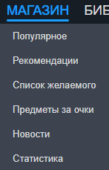

Всплывающее окно при наведении

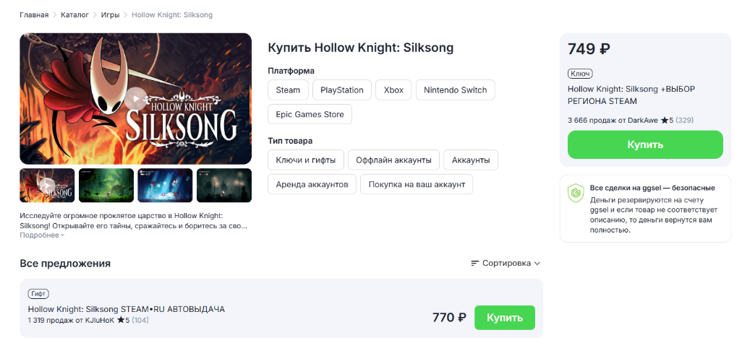

Расположение частичного основного содержимого с сайта “ggsel”